附件2

门头沟区2025年公开招聘社区工作者
笔试各考点信息

考点名称:北京市门头沟区新桥路中学（第一考点）
地址：北京市门头沟区新桥大街64号

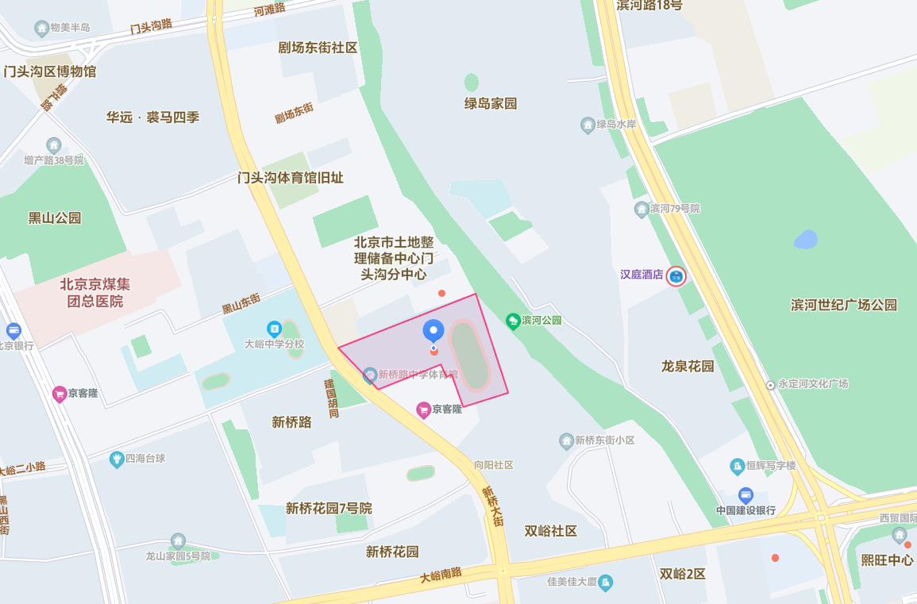
北京市门头沟区新桥路中学

考点名称：首都师范大学附属中学永定分校（第二考点）
地址：门头沟区石龙北路32号

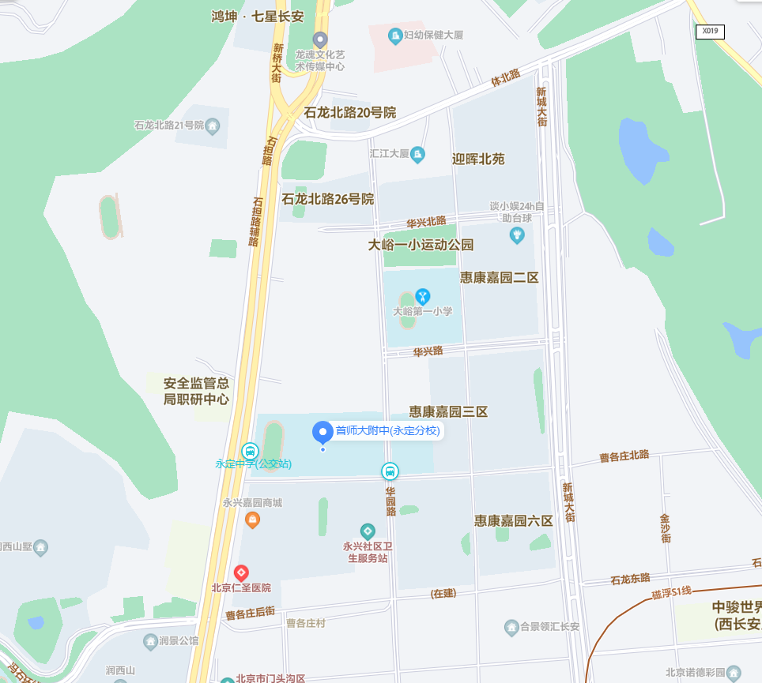
首都师范大学附属中学永定分校

考点名称:北京市门头沟外国语学校（大峪中学西校区）（第三考点）
地址:北京市门头沟区坡头南街1号

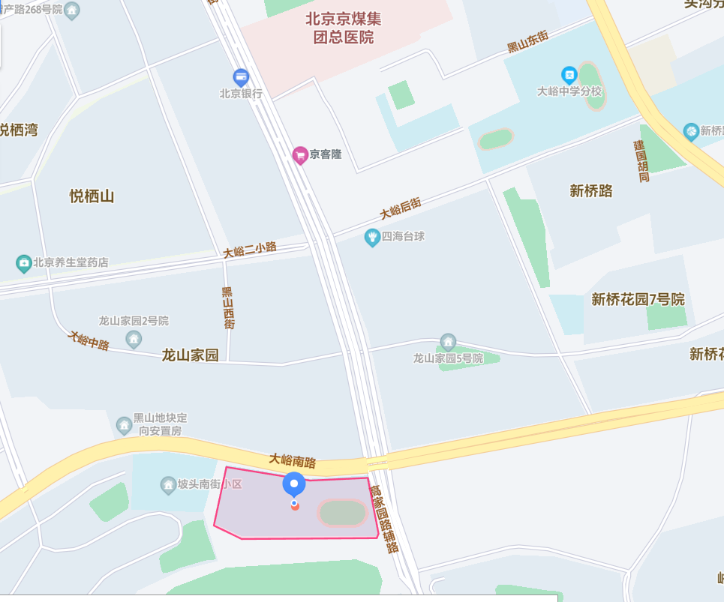
北京市门头沟外国语学校

